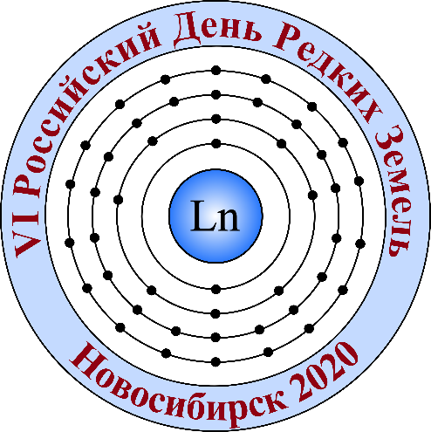
РДРЗ-2020
VI ВСЕРОССИЙСКАЯ КОНФЕРЕНЦИЯ
с международным участием
«VI РОССИЙСКИЙ ДЕНЬ РЕДКИХ ЗЕМЕЛЬ»

Уважаемые коллеги!
ПРИГЛАШАЕМ ВАС ПРИНЯТЬ УЧАСТИЕ В РАБОТЕ КОНФЕРЕНЦИИ

Конференция состоится 17–19 февраля 2020 г.
в Институте неорганической химии им. А.В. Николаева СО РАН (Россия, Новосибирск, пр. Академика Лаврентьева, 3).
Конференция «Российский день редких земель» (РДРЗ) охватывает все важнейшие аспекты и общемировые тенденции в химии редкоземельных металлов (РЗМ), включая органические, неорганические, координационные и гибридные производные, а также неорганические материалы на основе РЗМ.
Традиционно РДРЗ собирает ведущих ученых в области редкоземельных металлов со всей России. Ранее встречи проходили в Нижнем Новгороде (ИМХ РАН, 2015, 2016 и 2019 гг.), Новосибирске (ИНХ СО РАН, 2017 г.) и Москве (ИНЭОС РАН, 2018 г.). В 2020 году Российский день редких земель пройдет в Новосибирске 17-19 февраля.
В программе конференции предусматриваются пленарные доклады (30 мин) ведущих ученых, приглашенных Оргкомитетом. В программу конференции будут также включены устные (15 мин) и стендовые доклады.
Для участия в конференции необходимо до 25 декабря 2019 г. зарегистрироваться онлайн (или заполнить и прислать на адрес rdrz.nsk2020@gmail.com регистрационную форму) и до 15 января 2020 г. прислать тезисы, подготовленные в соответствии с шаблоном. Шаблон тезисов (rdrz2020_abstract.docx) и регистрационная форма (rdrz2020_reg_forma.docx) доступны на сайте конференции iomc.ras.ru/rdrz2019(адрес будет другой, конечно).
Получить дополнительную информацию можно по телефону +7-913-904-76-53 (Сергей Николаевич Конченко) или e-mail rdrz.nsk2020@gmail.com
Председатель конференции:
д.х.н. С.Н. Конченко (ИНХ СО РАН, Новосибирск)

Сопредседатели:
проф. д.х.н. М.Н. Бочкарев (ИМХ РАН, Нижний Новгород)
член-корр. РАН А.А. Трифонов (ИНЭОС РАН, Москва)
член-корр. РАН И.Л. Федюшкин (ИМХ РАН, Нижний Новгород)

Организационный комитет:
академик РАН И.Л. Еременко (ИОНХ РАН, Москва)
член-корр. РАН Ю.Г. Горбунова (ИОНХ РАН, Москва)
д.х.н. А.Р. Мустафина (ИОФХ РАН, Казань)
д.х.н. Н.Г. Наумов (ИНХ СО РАН, Новосибирск)

Ученый секретарь конференции:
к.х.н. Николай Анатольевич Пушкаревский (ИНХ СО РАН, Новосибирск)
E-mail: rdrz.nsk2020@gmail.com; тел.: +7-913-936-12-32

